附录1 铜川J客户损益表
损 益 表
200X年
编制单位：安得物流公司 (铜川J客户) |  |  |  |  |  |  | 单位：元
项 目 | 行次 | 2005年第四季度 | 2006年第一二三季度 | 补充资料 | 行次 | 本月数 | 本年累计数
一、主营业务收入 | 1 | 996,494.93 | 1,192,398.62 | 五、增值税：
减：主营业务收入净额 | 2 | 996,494.93 | 1192398.62 | 1.应交增值税：
主营业务成本 | 3 | 928,702.64 | 1,165,939.62 | （1）年初未抵扣数 | 41 |  | -62,795.54
主营业务税金及附加 | 4 | 169,404.14 | 202707.765 | （2）销项税额 | 42 | 5,125.75 | 24,275.00
二、主营业务利润 | 5 | -117,611.85 | -176,248.57 | 出口退税 | 43
加：其他业务利润 | 6 | - | - | 进项税额转出数 | 44
减：管理费用 | 7 | 12,435.00 | 25,678.00 | 转出多交增值税 | 45
财务费用 | 8 | 4,856.00 | 6978 | （3）进项税额 | 46 | 6,664.00
营业费用 | 9 | 23,476.00 | 34,657.00 | 已交税额 | 47
三、营业利润 | 10 | -158378.848 | -243561.565 | 减免税额 | 48
加：投资收益 | 11 |  |  | 出口税额 | 49
补贴收入 | 12 | 10,000.00 | 30,000.00 | 转出未交增值税 | 50
营业外收入 | 13 |  |  | （4）期末未抵扣数 | 51 | *
减：营业外支出 | 14 | 9,345.00 | 15,769.00 | 2.未交增值税：
营业外收支净额 | 15 | -9345 | -15769 | （1）年初未交数 | 52 | *
四、利润总额 | 16 | -157723.848 | -229303.565 | （2）本期转入数 | 53
减：所得税 | 17 | 52048.87 | 75679.09 | 六、消费税 | 56
五、净利润 | 18 | -209772.72 | -304982.65 | 营业税 | 57
 |  |  |  | 七、所得税：
补充资料 |  |  |  | 八、关税 (实交数） | 64
一、汇编企业户数 | 20 | * |  | 九、利息支出净额 | 66
二、1.工业总产值 | 22 |  |  | 十、本年计提累计折旧数 | 68
三、生产成本 | 33 |  |  | 十一、执行项目
直接材料 | 34 |  |  | 1、坏账准备 | 69
四、业务招待费 | 37 |  |  | 2、短期投资跌价准备 | 70

附录2 数据中心数据库基本概况
（1）Mysql export 的文件如下：
#MySQL Navigator Xport
# Database: wuliuxitong
# root@localhost

# CREATE DATABASE wuliuxitong;
# USE wuliuxitong;

#
# Table structure for table 'car'
#

# DROP TABLE IF EXISTS car;
CREATE TABLE `car` (
`car_no` varchar(20) NOT NULL,
`load_weight` float default NULL,
`status` char(1) NOT NULL,
PRIMARY KEY (`car_no`)
) ENGINE=MyISAM DEFAULT CHARSET=latin1;

#
# Dumping data for table 'car'
#

#
# Table structure for table 'depot'
#

# DROP TABLE IF EXISTS depot;
CREATE TABLE `depot` (
`depot` int(5) NOT NULL,
`capacity` float default NULL,
`use_capacity` float default NULL,
`depot_addr` varchar(50) NOT NULL,
PRIMARY KEY (`depot`)
) ENGINE=MyISAM DEFAULT CHARSET=latin1;

#
# Dumping data for table 'depot'
#

#
# Table structure for table 'enter_depot'
#

# DROP TABLE IF EXISTS enter_depot;
CREATE TABLE `enter_depot` (
`custom_no` int(5) NOT NULL,
`enter_agreement` varchar(50) NOT NULL,
`seller_name` varchar(50) NOT NULL,
`buyer_name` varchar(50) NOT NULL,
`enter_type` int(1) NOT NULL,
`operatpr_no` int(5) NOT NULL,
`enter_depot_no` int(5) NOT NULL,
`car_no` int(5) NOT NULL,
PRIMARY KEY (`custom_no`)
) ENGINE=MyISAM DEFAULT CHARSET=latin1;

#
# Dumping data for table 'enter_depot'
#

#
# Table structure for table 'goods'
#

# DROP TABLE IF EXISTS goods;
CREATE TABLE `goods` (
`goods_num` float NOT NULL,
`net_weight` float default NULL,
`gross_weight` float default NULL,
`price` float default NULL,
`custom_agreement` varchar(50) NOT NULL,
PRIMARY KEY (`goods_num`)
) ENGINE=MyISAM DEFAULT CHARSET=latin1;

#
# Dumping data for table 'goods'
#
(2)数据中心数据库内容如附图2.1至2.2（只列出基本字段）

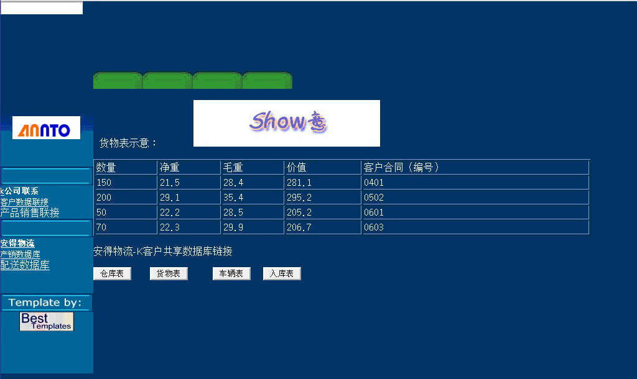
附图2.1

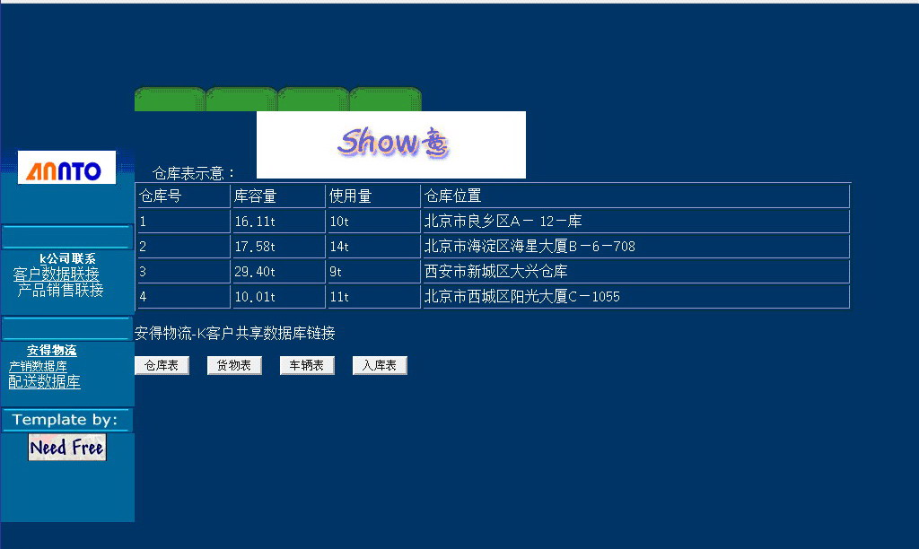
附图2.2

附录3 仓库设计效果图
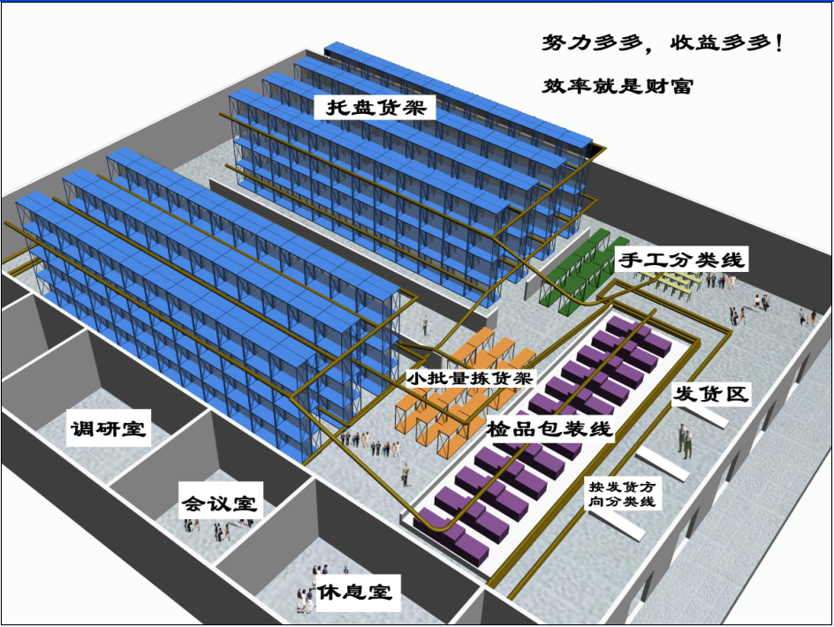

附录4 运输决策Matlab程序源代码
for x1=0:0.1:100;
if x1>=0&x1<=10
y1=x1*48;
plot(x1,y1); hold on
elseif x1>10&x1<=17
y1=480+(x1-10)*(0.06-0.001*(x1-10))*600;
plot(x1,y1); hold on
elseif x1>17&x1<=22.1
y1=702.6+(x1-17)*48;
plot(x1,y1); hold on
elseif x1>22.1&x1<=34
y1=947.4+(x1-22.1)*(2+2*(x1/17-1.3)/0.7)*48;
plot(x1,y1); hold on
else
y1= 947.4+(x1-22.1)*192;
plot(x1,y1); hold on
end
end

for x2=0:0.1:100;
if(x2>=0&x2<=10)
y2=x2*48;
plot(x2,y2); hold on
elseif(x2>10&x2<=27)
y2=480+(x2-10)*(0.06-0.001*(x2-10))*600;
plot(x2,y2); hold on
elseif x2>27&x2<=35.1
y2=918.6 +(x2-27)*48;
plot(x2,y2); hold on
elseif x2>35.1&x2<=54
y2=1307.4+(x2-35.1)*(2+2*(x2/27-1.3)/0.7)*48;
plot(x2,y2); hold on
else
y2= 1307.4+(x2-35.1)*192;
plot(x2,y2); hold on
end
end

for x3=0:0.1:100;
if x3>=0&x3<=10
y3=x3*48;
plot(x3,y3); hold on
elseif x3>10&x3<=35
y3=480+(x3-10)*(0.06-0.001*(x3-10))*600;
plot(x3,y3); hold on
elseif x3>35&x3<=45.5
y3=1005 +(x3-35)*48;
plot(x3,y3); hold on
elseif x3>45.5&x3<=70
y3=1509+(x3-45.5)*(2+2*(x3/35-1.3)/0.7)*48;
plot(x3,y3); hold on
else
y3=1509+(x3-45.5)*192;
plot(x3,y3); hold on
end
end

附录5 车辆选择的Lingo编程
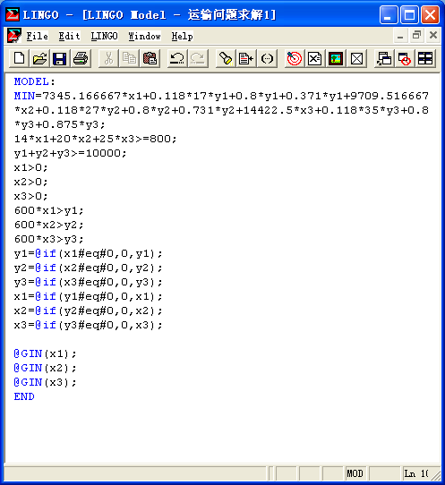
附图5.1 运输问题求解1
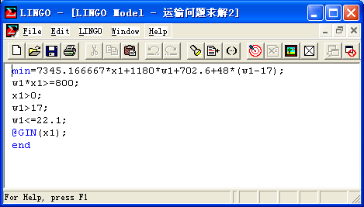
附图5.2 运输问题求解2
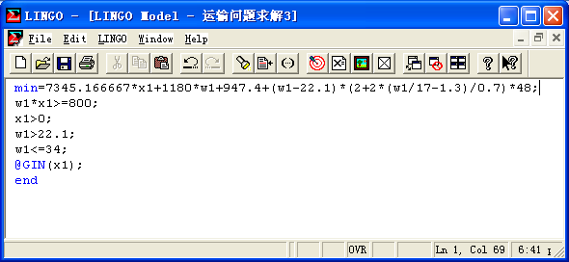
附图5.3 运输问题求解3
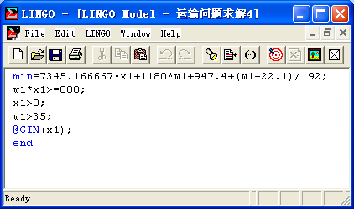
附图5.4 运输问题求解4

附录6 安得公司运输车辆计费系统操作界面及程序源代码
1、安得公司运输车辆计费系统操作界面
安得公司运输车辆计费系统主要由三个模块组成，管理模块、查询模块和打印模块，以下为各操作界面。首先为欢迎进入界面，如附图6.1所示：

附图6.1 欢迎进入界面
管理模块的车辆登记界面如附图6.2所示：
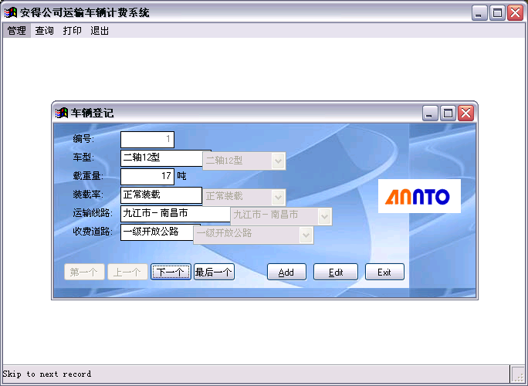
附图6.2 车辆登记界面
管理模块的数据修改界面如附图6.3所示：
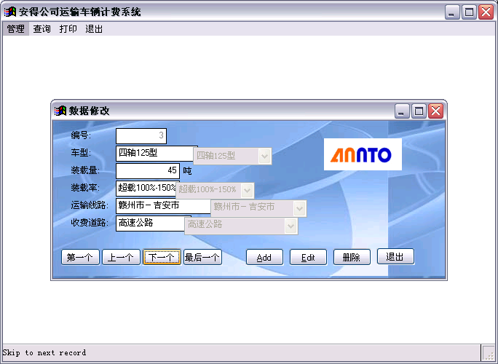
附图6.3 数据修改界面

查询模块的车辆查询界面如附图6.4所示：
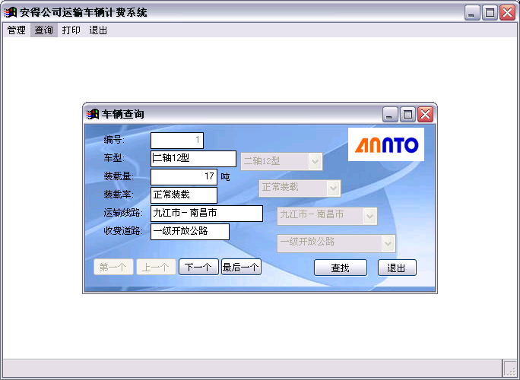
附图6.4 车辆查询界面
打印模块的车辆清单界面附图6.5所示：
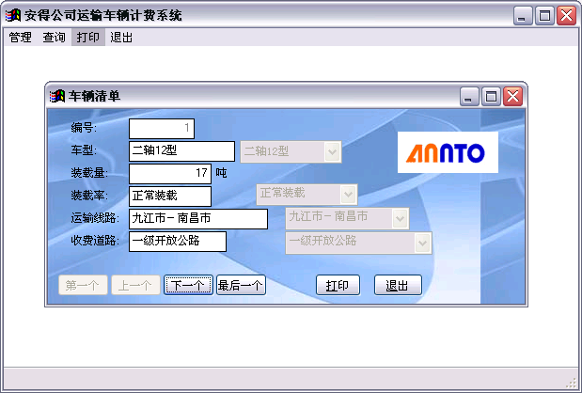
附图6.5 车辆清单界面

2、安得公司运输车辆计费系统程序源代码
（1）部分操作程序源代码
#DEFINE C_NOUPDATE_LOC "You cannot edit because the view(s) selected does not send updates."

LOCAL lNoSendParentUpdates,lNoSendChildUpdates
LOCAL aTablesUsed,nTablesUsed,i

IF EMPTY(ALIAS())
RETURN
ENDIF

** Reverting record
IF THIS.Parent.EditMode

IF THIS.Parent.UseDataEnv
SELECT (THIS.Parent.OldAlias)
IF CURSORGETPROP("Buffering")>1
=TableRevert(.T.)
ENDIF
IF !EMPTY(THIS.Parent.GridAlias)
SELECT (THIS.Parent.GridAlias)
IF CURSORGETPROP("Buffering")>1
=TableRevert(.T.)
ENDIF
ENDIF
ELSE
DIMENSION aTablesUsed[1]
m.nTablesUsed = AUSED(aTablesUsed)
FOR i = 1 TO m.nTablesUsed
IF CURSORGETPROP("Buffering",aTablesUsed[m.i,1])>1
=TableRevert(.T.,aTablesUsed[m.i,1])
ENDIF
ENDFOR
ENDIF

* Go back to original place
SELECT (THIS.Parent.OldAlias)
IF RECCOUNT() < THIS.Parent.OldRec &&added record at EOF()
GO TOP
ELSE
GO THIS.Parent.OldRec
ENDIF
ELSE

* Check to see if view allows updates
IF CURSORGETPROP("SourceType")#3 AND !CURSORGETPROP("offline") AND;
!CURSORGETPROP("SendUpdates")
lNoSendParentUpdates = .T.
ENDIF
IF !EMPTY(THIS.Parent.GridAlias) AND ;
CURSORGETPROP("SourceType",THIS.Parent.GridAlias)#3 AND ;
!CURSORGETPROP("offline",THIS.Parent.GridAlias) AND ;
!CURSORGETPROP("SendUpdates",THIS.Parent.GridAlias)
lNoSendChildUpdates= .T.
ENDIF

IF (m.lNoSendChildUpdates AND m.lNoSendParentUpdates) OR;
(EMPTY(THIS.Parent.GridAlias) AND m.lNoSendParentUpdates)
=MESSAGEBOX(C_NOUPDATE_LOC)
RETURN
ENDIF

THIS.Parent.OldAlias = ALIAS() &&save alias in case reverting
THIS.Parent.OldRec = RECNO() &&save record in case reverting
ENDIF

** Editing record
THIS.Parent.EditMode = !THIS.Parent.EditMode
THIS.Parent.AddMode = .F.
THIS.Parent.ButtonRefresh()
THIS.Parent.NavRefresh()
（2）计算程序源代码
do case
case 装载率=="正常装载 "
do case
case 数量<=10
do case
case 收费道路=="一级开放公路"
do case
case 车型=="二轴12型 "
x=数量*2.4+600*(0.118*数量+0.735)
case 车型=="三轴122型"
x=数量*2.4+600*(0.145*数量+0.974)
case 车型=="四轴125型"
x=数量*2.4+600*(0.155*数量+1.442)
endcase
case 收费道路=="二级开放公路"
do case
case 车型=="二轴12型 "
x=数量*2.0+600*(0.118*数量+0.735)
case 车型=="三轴122型"
x=数量*2.0+600*(0.145*数量+0.974)
case 车型=="四轴125型"
x=数量*2.0+600*(0.155*数量+1.442)
endcase
case 收费道路=="高速公路 "
do case
case 车型=="二轴12型 "
x=数量*0.08*600+600*(0.118*数量+0.735)
case 车型=="三轴122型"
x=数量*0.08*600+600*(0.145*数量+0.974)
case 车型=="四轴125型"
x=数量*0.08*600+600*(0.155*数量+1.442)
endcase
endcase
case 数量>10.and.数量<=40
do case
case 收费道路=="一级开放公路"
do case
case 车型=="二轴12型 "
x=10*2.4+(数量-10)*(2.2-(2.2-1.7)*(数量-10)/30)+600*(0.118*数量+0.735)
case 车型=="三轴122型"
x=10*2.4+(数量-10)*(2.2-(2.2-1.7)*(数量-10)/30)+600*(0.145*数量+0.974)
case 车型=="四轴125型"
x=10*2.4+(数量-10)*(2.2-(2.2-1.7)*(数量-10)/30)+600*(0.155*数量+1.442)
endcase
case 收费道路=="二级开放公路"
do case
case 车型=="二轴12型 "
x=10*2.0+(数量-10)*(1.8-(1.8-1.4)*(数量-10)/30)+600*(0.118*数量+0.735)
case 车型=="三轴122型"
x=10*2.0+(数量-10)*(1.8-(1.8-1.4)*(数量-10)/30)+600*(0.145*数量+0.974)
case 车型=="四轴125型"
x=10*2.0+(数量-10)*(1.8-(1.8-1.4)*(数量-10)/30)+600*(0.155*数量+1.442)
endcase
case 收费道路=="高速公路 "
do case
case 车型=="二轴12型 "
x=10*0.08*600+(数量-10)*(0.06-(0.06-0.03)*(数量-10)/30)*600+600*(0.118*数量+0.735)
case 车型=="三轴122型"
x=10*0.08*600+(数量-10)*(0.06-(0.06-0.03)*(数量-10)/30)*600+600*(0.145*数量+0.974)
case 车型=="四轴125型"
x=10*0.08*600+(数量-10)*(0.06-(0.06-0.03)*(数量-10)/30)*600+600*(0.155*数量+1.442)
endcase
endcase
case 数量>40
do case
case 收费道路=="一级开放公路"
do case
case 车型=="二轴12型 "
x=10*2.4+(数量-10)*1.7+600*(0.118*数量+0.735)
case 车型=="三轴122型"
x=10*2.4+(数量-10)*1.7+600*(0.145*数量+0.974)
case 车型=="四轴125型"
x=10*2.4+(数量-10)*1.7+600*(0.155*数量+1.442)
endcase
case 收费道路=="二级开放公路"
do case
case 车型=="二轴12型 "
x=10*2.0+(数量-10)*1.4+600*(0.118*数量+0.735)
case 车型=="三轴122型"
x=10*2.0+(数量-10)*1.4+600*(0.145*数量+0.974)
case 车型=="四轴125型"
x=10*2.0+(数量-10)*1.4+600*(0.155*数量+1.442)
endcase
case 收费道路=="高速公路 "
do case
case 车型=="二轴12型 "
x=10*0.08*600+(40-10)*(0.06-(0.06-0.03)*(40-10)/30)*600+600*(0.118*数量+0.735)
case 车型=="三轴122型"
x=10*0.08*600+(40-10)*(0.06-(0.06-0.03)*(40-10)/30)*600+600*(0.145*数量+0.974)
case 车型=="四轴125型"
x=10*0.08*600+(40-10)*(0.06-(0.06-0.03)*(40-10)/30)*600+600*(0.155*数量+1.442)
endcase
endcase
endcase
case 装载率=="超载0%-30% "
do case
case 收费道路=="一级开放公路"
do case
case 车型=="二轴12型 "
x=10*2.4+(17-10)*(2.2-(2.2-1.7)*(17-10)/30)+(数量-17)*2.4+600*(0.118*数量+0.735)
case 车型=="三轴122型"
x=10*2.4+(27-10)*(2.2-(2.2-1.7)*(27-10)/30)+(数量-27)*2.4+600*(0.145*数量+0.974)
case 车型=="四轴125型"
x=10*2.4+(35-10)*(2.2-(2.2-1.7)*(35-10)/30)+(数量-35)*2.4+600*(0.155*数量+1.442)
endcase
case 收费道路=="二级开放公路"
do case
case 车型=="二轴12型 "
x=10*2.0+(17-10)*(1.8-(1.8-1.4)*(17-10)/30)+(数量-17)*2.0+600*(0.118*数量+0.735)
case 车型=="三轴122型"
x=10*2.0+(27-10)*(1.8-(1.8-1.4)*(27-10)/30)+(数量-27)*2.0+600*(0.145*数量+0.974)
case 车型=="四轴125型"
x=10*2.0+(35-10)*(1.8-(1.8-1.4)*(35-10)/30)+(数量-35)*2.0+600*(0.155*数量+1.442)
endcase
case 收费道路=="高速公路 "
do case
case 车型=="二轴12型 "
x=10*0.08*600+(17-10)*(0.06-(0.06-0.03)*(17-10)/30)*600+(数量-17)*0.08*600+600*(0.118*数量+0.735)+245
case 车型=="三轴122型"
x=10*0.08*600+(27-10)*(0.06-(0.06-0.03)*(27-10)/30)*600+(数量-27)*0.08*600+600*(0.145*数量+0.974)+324
case 车型=="四轴125型"
x=10*0.08*600+(35-10)*(0.06-(0.06-0.03)*(35-10)/30)*600+(数量-35)*0.08*600+600*(0.155*数量+1.442)+481
endcase
endcase
case 装载率=="超载30%-100% "
do case
case 收费道路=="一级开放公路"
do case
case 车型=="二轴12型 "
x=10*2.4+(17-10)*(2.2-(2.2-1.7)*(17-10)/30)+0.3*17*2.4+(数量-1.3*17)*(1+(3-1)*(数量/17-1.3)/0.7)*2.4+600*(0.118*数量+0.735)
case 车型=="三轴122型"
x=10*2.4+(27-10)*(2.2-(2.2-1.7)*(27-10)/30)+0.3*27*2.4+(数量-1.3*27)*(1+(3-1)*(数量/27-1.3)/0.7)*2.4+600*(0.145*数量+0.974)
case 车型=="四轴125型"
x=10*2.4+(35-10)*(2.2-(2.2-1.7)*(35-10)/30)+0.3*35*2.4+(数量-1.3*35)*(1+(3-1)*(数量/35-1.3)/0.7)*2.4+600*(0.155*数量+1.442)
endcase
case 收费道路=="二级开放公路"
do case
case 车型=="二轴12型 "
x=10*2.0+(17-10)*(1.8-(1.8-1.4)*(17-10)/30)+0.3*17*2.0+(数量-1.3*17)*(1+(3-1)*(数量/17-1.3)/0.7)*2.0+600*(0.118*数量+0.735)
case 车型=="三轴122型"
x=10*2.0+(27-10)*(1.8-(1.8-1.4)*(27-10)/30)+0.3*27*2.0+(数量-1.3*27)*(1+(3-1)*(数量/27-1.3)/0.7)*2.0+600*(0.145*数量+0.974)
case 车型=="四轴125型"
x=10*2.0+(35-10)*(1.8-(1.8-1.4)*(35-10)/30)+0.3*35*2.0+(数量-1.3*35)*(1+(3-1)*(数量/35-1.3)/0.7)*2.0+600*(0.155*数量+1.442)
endcase
case 收费道路=="高速公路 "
do case
case 车型=="二轴12型 "
x=10*0.08*600+(17-10)*(0.06-(0.06-0.03)*(17-10)/30)*600+0.3*17*0.08*600+(数量-1.3*17)*(2+(4-2)*(数量/17-1.3)/0.7)*0.08*600+600*(0.118*数量+0.735)
case 车型=="三轴122型"
x=10*0.08*600+(27-10)*(0.06-(0.06-0.03)*(27-10)/30)*600+0.3*27*0.08*600+(数量-1.3*27)*(2+(4-2)*(数量/27-1.3)/0.7)*0.08*600+600*(0.145*数量+0.974)
case 车型=="四轴125型"
x=10*0.08*600+(35-10)*(0.06-(0.06-0.03)*(35-10)/30)*600+0.3*35*0.08*600+(数量-1.3*35)*(2+(4-2)*(数量/35-1.3)/0.7)*0.08*600+600*(0.155*数量+1.442)
endcase
endcase
case 装载率=="超载100%-150%"
do case
case 收费道路=="一级开放公路"
do case
case 车型=="二轴12型 "
x=10*2.4+(17-10)*(2.2-(2.2-1.7)*(17-10)/30)+0.3*17*2.4+(数量-1.3*17)*3*2.4+600*(0.118*数量+0.735)
case 车型=="三轴122型"
x=10*2.4+(27-10)*(2.2-(2.2-1.7)*(27-10)/30)+0.3*27*2.4+(数量-1.3*27)*3*2.4+600*(0.145*数量+0.974)
case 车型=="四轴125型"
x=10*2.4+(35-10)*(2.2-(2.2-1.7)*(35-10)/30)+0.3*35*2.4+(数量-1.3*35)*3*2.4+600*(0.155*数量+1.442)
endcase
case 收费道路=="二级开放公路"
do case
case 车型=="二轴12型 "
x=10*2.0+(17-10)*(1.8-(1.8-1.4)*(17-10)/30)+0.3*17*2.0+(数量-1.3*17)*3*2.0+600*(0.118*数量+0.735)
case 车型=="三轴122型"
x=10*2.0+(27-10)*(1.8-(1.8-1.4)*(27-10)/30)+0.3*27*2.0+(数量-1.3*27)*3*2.0+600*(0.145*数量+0.974)
case 车型=="四轴125型"
x=10*2.0+(35-10)*(1.8-(1.8-1.4)*(35-10)/30)+0.3*35*2.0+(数量-1.3*35)*3*2.0+600*(0.155*数量+1.442)
endcase
case 收费道路=="高速公路 "
do case
case 车型=="二轴12型 "
x=10*0.08*600+(17-10)*(0.06-(0.06-0.03)*(17-10)/30)*600+0.3*17*0.08*600+(数量-1.3*17)*4*0.08*600+600*(0.118*数量+0.735)
case 车型=="三轴122型"
x=10*0.08*600+(27-10)*(0.06-(0.06-0.03)*(27-10)/30)*600+0.3*27*0.08*600+(数量-1.3*27)*4*0.08*600+600*(0.145*数量+0.974)
case 车型=="四轴125型"
x=10*0.08*600+(35-10)*(0.06-(0.06-0.03)*(35-10)/30)*600+0.3*35*0.08*600+(数量-1.3*35)*4*0.08*600+600*(0.155*数量+1.442)
endcase
endcase
endcase
replace 运费 with x
thisform.运费1.value=运费

附录7 P分公司共同配送遗传算法程序源代码
#include <stdio.h>
#include <stdlib.h>
#include <time.h>
#include <math.h>
#define POPSIZE 1000
#define length1 7 //客户数
#define length2 4 //车辆数
#define chromlength length1+length2+1 //染色体长度
struct individual
{
int chrom[chromlength];
double value; //函数值
double fitness; //适应度
};
int generation; //世代数
int best_index;
int worst_index;
struct individual bestindividual; //最佳个体
struct individual worstindividual; //最差个体
struct individual currentbest;
struct individual population[POPSIZE];
int popsize = 1000; //种群大小
int maxgeneration = 100; //最大世代数
int maxbestfitgen = 5; //最佳染色体代数
double pc = 0.75; //交叉率
double pm = 0.05; //变异率

double distance[8][8] = { 0, 226,275,225,344,216,536,349,
226,0,92,196,154,159,358,293,
275,92,0,217,106,111,302,240,
225,196,217,0,210,269,414,390,
344,154,106,210,0,160,212,258,
216,159,111,269,160,0,166,134,
536,358,302,414,212,166,0,165,
349,293,240,390,258,134,165,0 };//各配送点间距离矩阵
double gneed[8] = {0,0.9,1.2,0.8,0.5,0.16,1.1,0.7};//各配送点需求量
double tzx[8] = {0,0.4,0.5,0.3,0.3,0.2,0.5,0.4};//各配送点装卸时间,配送中心为0
double twindow[8][2] = {0,10000, 8,8.5, 9,10, 11,12, 8,9, 10,12, 14,16, 11,11.5 };//时间窗
double carring = 0.85*2;//满载率*车载重量
double speed = 70;//车速
double c1 = 1.0;//等待成本因子
double c2 = 2.0;//惩罚成本因子
double initbestvalue;//初始种群目标函数最佳值

//函数声明
void generateinitialpopulation();
void generatenextpopulation();
void evaluatepopulation();
//long decodechromosome(char *,int,int);
void calculateobjectvalue();
void calculatefitnessvalue();
void findbestandworstindividual();
void performevolution();
void selectoperator();
void crossoveroperator();
void mutationoperator();
//void input();
void outputtextreport();

void generateinitialpopulation( ) //种群初始化
{
int i,j,k,t,s,u,v,g;
double carry;
int temp[length1];
for (t=0;t<length1;t++)
temp[t] = t+1;
initbestvalue = 0;

for (i=0;i<popsize; i++)
{
population[i].chrom[0] = 0;
for(j=1;j<=length1;j++)
{
s = rand()%(length1-j+1);
population[i].chrom[j]=(temp[s]);
for(k=s;k<length1;k++)
temp[k] = temp[k+1];
}

u=1;
for(g=0;g<length2-1;g++)
{
carry = 0;
while(carry < carring)
{
carry += gneed[population[i].chrom[u]];
u++;
}
for(v=chromlength-1;v>=u;v--)
population[i].chrom[v] = population[i].chrom[v-1];
population[i].chrom[u-1] = 0;

}

population[i].chrom[chromlength-1] = 0;
for (t=0;t<length1;t++)
temp[t] = t+1;
}

calculateobjectvalue();
initbestvalue = population[0].value;
for(i=1;i<popsize;i++)
if(population[i].value<initbestvalue)
initbestvalue = population[i].value;
}

void generatenextpopulation() //生成下一代
{
selectoperator();
crossoveroperator();
mutationoperator();
}

void evaluatepopulation() //评价个体，求最佳个体
{
calculateobjectvalue();
calculatefitnessvalue();
findbestandworstindividual();
}

void calculateobjectvalue() //计算目标函数值
{
int i,j;
double t;
double value;
for (i=0; i<popsize; i++)
{
value = 0.0;
for(j=0;j<chromlength-1;j++)
{
value += distance[population[i].chrom[j]][population[i].chrom[j+1]];
if(population[i].chrom[j] == 0)
t=0;
t += tzx[population[i].chrom[j]]+distance[population[i].chrom[j]][population[i].chrom[j+1]]/speed;
if(t<twindow[population[i].chrom[j+1]][0])//早到，加等待成本
value += c1*(twindow[population[i].chrom[j+1]][0]-t);
if(t>twindow[population[i].chrom[j+1]][1])//晚到,加惩罚成本
value += c2*(t-twindow[population[i].chrom[j+1]][1]);
}
population[i].value = value;
}
}

void calculatefitnessvalue()//计算适应度
{
int i,j;
double carry;
for(i=0;i<popsize;i++)
{
population[i].fitness=2*initbestvalue/population[i].value;//常数b取为2

for(j=1;j<chromlength;j++)
{
if(population[i].chrom[j]!=0)
{
carry+=gneed[population[i].chrom[j]];
if(carry>carring)
population[i].fitness=0;//超载,无效解,适应为0;
}
else
carry = 0;
}
}

}

void findbestandworstindividual() //求最佳个体和最差个体
{
int i;
// double sum=0.0;

bestindividual=population[0];
worstindividual=population[0];

for (i=1;i<popsize; i++)
{
if (population[i].fitness>bestindividual.fitness)
{
bestindividual=population[i];
best_index=i;
}
else if (population[i].fitness<worstindividual.fitness)
{
worstindividual=population[i];
worst_index=i;

}
// sum+=population[i].fitness;
}

if (generation==0)
{
currentbest=bestindividual;
}
else if(bestindividual.fitness>=currentbest.fitness)
{
currentbest=bestindividual;
}

}

void performevolution() //演示评价结果
{
if (bestindividual.fitness>currentbest.fitness)
{
currentbest=population[best_index];
}
else
{
population[worst_index]=currentbest;
}
}

void selectoperator() //比例选择算法
{
int i,index;
double p,sum=0.0;
double cfitness[POPSIZE];

struct individual newpopulation[POPSIZE];
for(i=0;i<popsize;i++)
sum+=population[i].fitness;

for(i=0;i<popsize; i++)
cfitness[i]=population[i].fitness/sum;

for(i=1;i<popsize; i++)
cfitness[i]=cfitness[i-1]+cfitness[i];

for (i=0;i<popsize;i++)
{
p=rand()%1000/1000.0;
index=0;
while (p>cfitness[index])
{
index++;
}
newpopulation[i]=population[index];
}
for(i=0;i<popsize; i++)
population[i]=newpopulation[i];
}

void crossoveroperator() //交叉算法
{
int i,j,t,s,u,v;
int index[POPSIZE];
int flag = 0;
int point,point1,point2,int_temp;
double p;
int temp1[chromlength],temp2[chromlength];

for (i=0;i<popsize;i++)
index[i]=i;

for (i=0;i<popsize;i++)
{
point=rand()%(popsize-i);
int_temp=index[i];
index[i]=index[point+i];
index[point+i]=int_temp;
}

for (i=0;i<popsize-1;i+=2)
{
p=rand()%1000/1000.0;
if (p<pc)
{
point1 = 1;
point2 = chromlength-2;
while(population[index[i]].chrom[point1]!=0)
point1++;
while(population[index[i]].chrom[point2]!=0)
point2--;
t=0;
for(j=point1;j<point2;j++)
{
temp1[t]=population[index[i]].chrom[j];
t++;
}
for(j=0;j<point1;j++)
{
temp1[t]=population[index[i]].chrom[j];
t++;
}
for(j=point2;j<chromlength;j++)
{
temp1[t]=population[index[i]].chrom[j];
t++;
}
for(s=point2-point1+1;s<chromlength;s++)
{
if(temp1[s]!=0)
{
flag = 0;
for(u=0;u<chromlength;u++)
{
for(v=0;v<point2-point1;v++)
if(population[index[i+1]].chrom[u]==temp1[v])
flag=1;
if(flag == 0)
temp1[s] = population[index[i+1]].chrom[u];
}

}
}

point1 = 1;
point2 = chromlength-2;
while(population[index[i+1]].chrom[point1]!=0)
point1++;
while(population[index[i+1]].chrom[point2]!=0)
point2--;
t=0;
for(j=point1;j<point2;j++)
{
temp2[t]=population[index[i+1]].chrom[j];
t++;
}
for(j=0;j<point1;j++)
{
temp2[t]=population[index[i+1]].chrom[j];
t++;
}
for(j=point2;j<chromlength;j++)
{
temp2[t]=population[index[i+1]].chrom[j];
t++;
}
for(s=point2-point1+1;s<chromlength;s++)
{
if(temp2[s]!=0)
{
flag = 0;
for(u=0;u<chromlength;u++)
{
for(v=0;v<point2-point1;v++)
if(population[index[i]].chrom[u]==temp2[v])
flag=1;
if(flag == 0)
temp2[s] = population[index[i]].chrom[u];
}

}
}

for(j=0;j<chromlength;j++)
{
population[index[i]].chrom[j] = temp1[j];
population[index[i+1]].chrom[j] = temp2[j];
}
}
}

}

void mutationoperator() //变异操作
{
int i,u,v,temp;
double p;

for (i=0;i<popsize;i++)
{
p=rand()%1000/1000.0;
if (p<pm)
{

u = rand()%(chromlength-2)+1;
v = rand()%(chromlength-2)+1;

temp = population[i].chrom[u];
population[i].chrom[u] = population[i].chrom[v];
population[i].chrom[v] = temp;

}
}
}

void outputtextreport()//数据输出
{
int i;
double sum;
double average;
sum=0.0;
for(i=0;i<popsize;i++)
{sum+=population[i].value;}
average=sum/popsize;

printf("当前世代=%d\n当前世代平均函数值=%f\n当前世代最高函数值=%f\n",generation,average,population[best_index].value);

}
void main() //主函数
{
int i;
srand(time(0));
generation=0;
generateinitialpopulation();
evaluatepopulation();
while(generation<maxgeneration)
{
generation++;
generatenextpopulation();
evaluatepopulation();
performevolution();
outputtextreport();
}
printf("\n");
printf(" 统计结果: ");
printf("\n");
printf("目标函数近似最优：%f\n",currentbest.value);
printf("其染色体编码为：");
for (i=0;i<chromlength;i++)
{
printf("%3d",currentbest.chrom[i]);
}
printf("\n");
system("PAUSE");
}

附录8 Z公司服务反馈软件
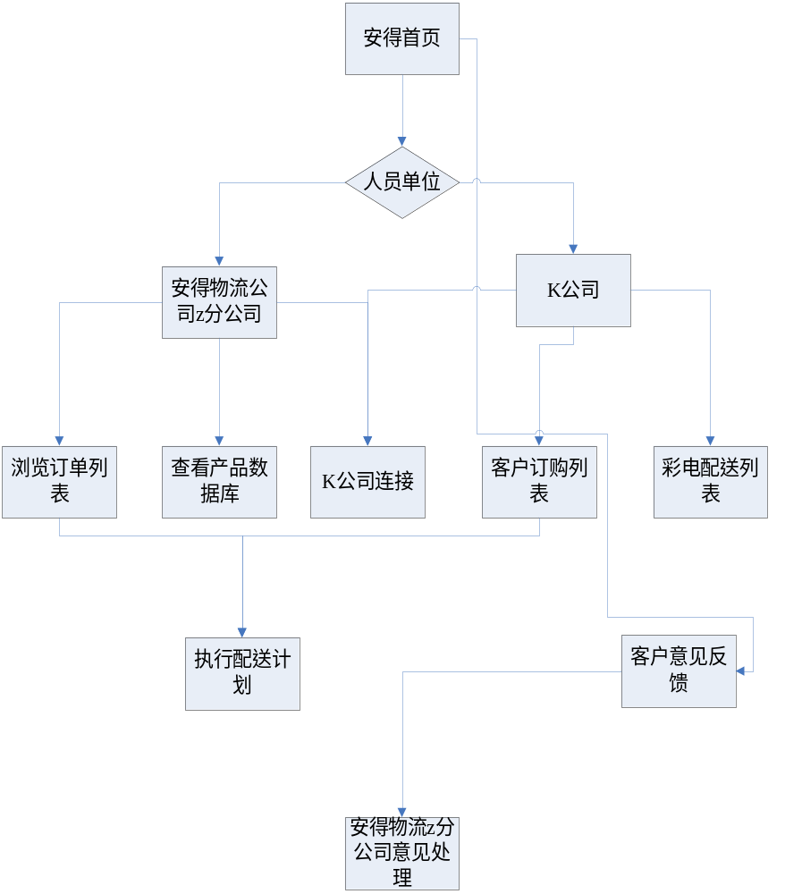
附图8.1 服务反馈软件关系图
服务反馈软件模型内容简介：后台服务反馈软件服务器选用小型的MySQL，服务反馈软件的UML模型大致如下，初步设计3个表：
Customer//存储购买彩电的所用客户信息
Kcompany//存储ｋ公司彩电销售信息
Distribution//彩电配送信息
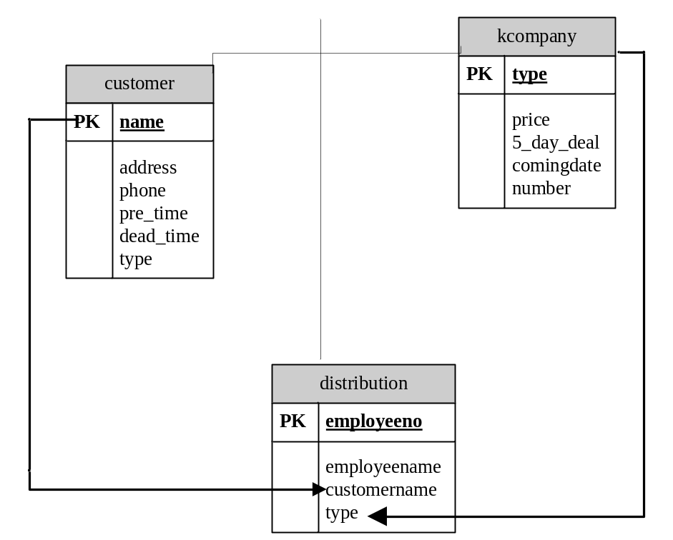
附图8.2 服务反馈软件中三个表之间联系
(1)Mysql export 的文件如下：
# MySQL Navigator Xport
# Database: wuliuxitong
# root@localhost

# CREATE DATABASE wuliuxitong;
# USE wuliuxitong;

#
# Table structure for table 'customer'
#

# DROP TABLE IF EXISTS customer;
CREATE TABLE `customer` (
`name` varchar(50) NOT NULL,
`address` varchar(50) NOT NULL,
`phone` varchar(50) default NULL,
`pre_time` varchar(50) default NULL,
`dead_time` varchar(50) default NULL,
`type` varchar(50) default NULL
) ENGINE=InnoDB DEFAULT CHARSET=latin1;

#
# Dumping data for table 'customer'
#

INSERT INTO customer VALUES ('A','xxxxx','13720572487','2006锛?2锛?5','2006锛?2锛?8','xv7950+');

#
# Table structure for table 'distribution'
#

# DROP TABLE IF EXISTS distribution;
CREATE TABLE `distribution` (
`employeeno` int(5) NOT NULL,
`employeename` varchar(50) NOT NULL,
`customername` varchar(50) default NULL,
`type` varchar(50) NOT NULL
) ENGINE=InnoDB DEFAULT CHARSET=latin1;

#
# Dumping data for table 'distribution'
#

#
# Table structure for table 'kcompany'
#

# DROP TABLE IF EXISTS kcompany;
CREATE TABLE `kcompany` (
`type` varchar(50) default NULL,
`price` varchar(50) default NULL,
`5_day_deal` char(1) character set latin1 collate latin1_bin NOT NULL,
`comingdate` date default NULL,
`number` int(5) default NULL
) ENGINE=InnoDB DEFAULT CHARSET=latin1;

#
# Dumping data for table 'kcompany'

(2)服务反馈软件内容如附图8.3至8.5（只列出基本字段）
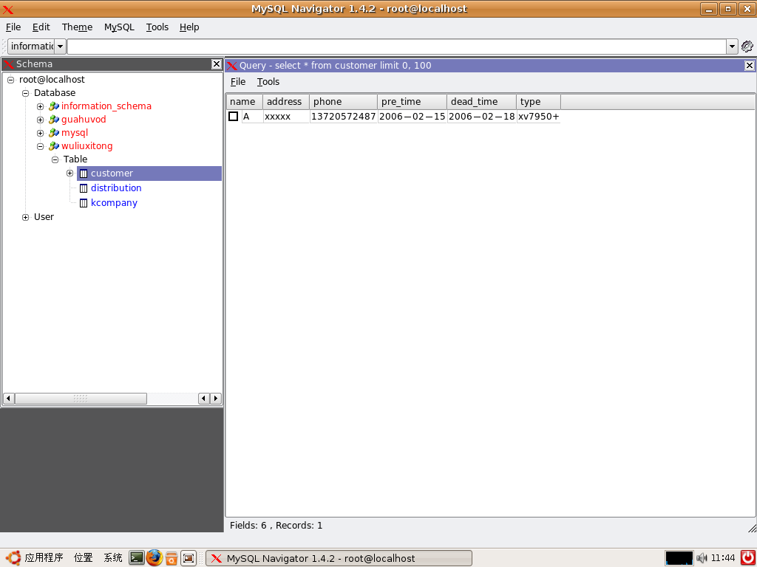
附图8.3 服务反馈软件中三个表之间联系
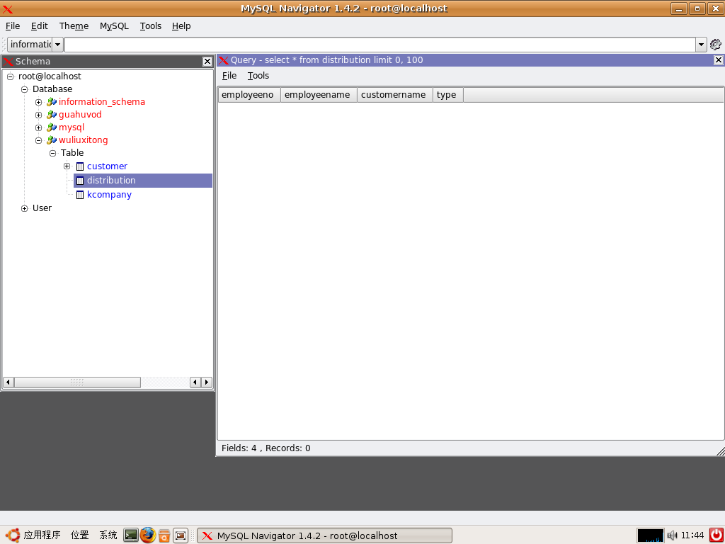
附图8.4 服务反馈软件客户表后台显示图

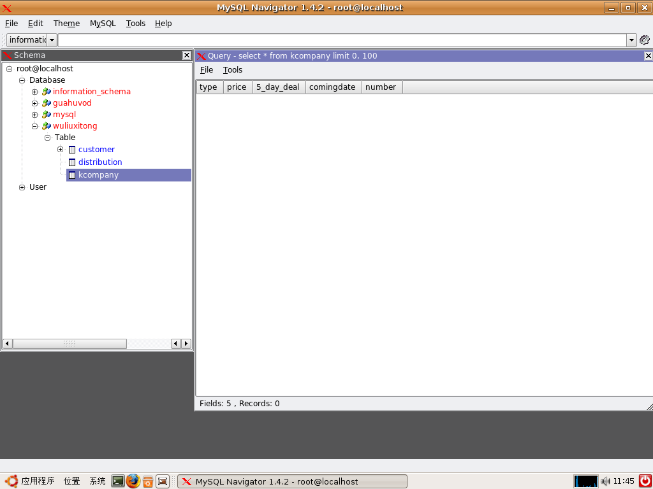
附图8.5 服务反馈软件K公司表后台显示图

